세방전지 ERP 프로젝트
- 사용자 교육 매뉴얼 (QM)

고객불만 (통지 생성)

2013년 10월 15일
ERP 구축 2차 TFT

제/개정 이력

개정번호 | 개정 사유 및 내용 | 제/개정 일자 | 제/개정자
v0.1 | 초안 작성 | 2013.10.15 | 정태현 사원

- 목차
1.1. Process 개요 4
1.1.1. 정의 및 목적 4
1.1.2. 운영원칙 4
1.1.3. 프로세스 4
1.2. 고객불만 (통지 생성) 5
1.2.1. SAP Easy Access SEBANG ERP 5
1.2.2. 불량 반품 명세서 6
1.2.3. 유통 경로 (1) 5 엔트리 있음 6
1.2.4. 불량 반품 명세서 7
1.2.5. 유통 경로 (1) 5 엔트리 있음 7
1.2.6. 불량 반품 명세서 8
1.2.7. 사업장 (1) 30 엔트리 있음 8
1.2.8. 불량 반품 명세서 9
1.2.9. 불량 반품 명세서 9
1.2.10. 달력 10
1.2.11. 불량 반품 명세서 10
1.2.12. 달력 10
1.2.13. 불량 반품 명세서 11
1.2.14. 불량 반품 명세서 11
1.2.15. 불량 반품 명세서 12
1.2.16. 불량 반품 명세서 12

Process 개요

정의 및 목적
제품 및 서비스에 대한 고객 불만의 접수 및 진행 관리 프로세스에 대하여 규정함

운영원칙
- 영업팀 고객 반품명세서를 활용하여 고객불만 통지(Z3)를 생성함.
- QM 목표관리와 I/F를 통하여 고객불만 실적을 관리함.
- 조치결과 중 “제조결함”으로 등록된 사항만 목표관리로 I/F함.

프로세스
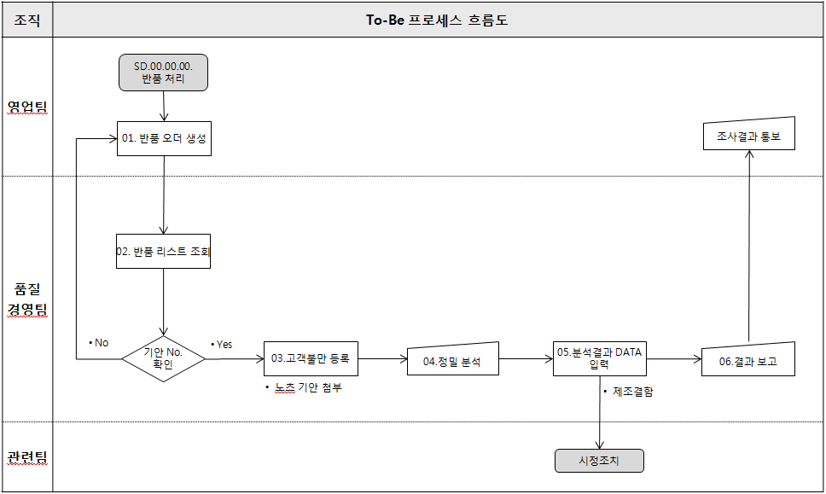

고객불만 (통지 생성)

SAP Easy Access SEBANG ERP
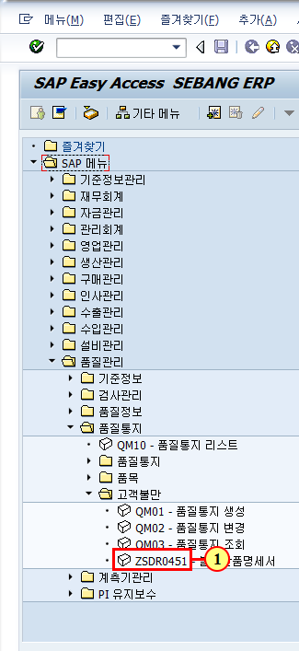
(1) 을(를) 두 번 클릭합니다.

불량 반품 명세서
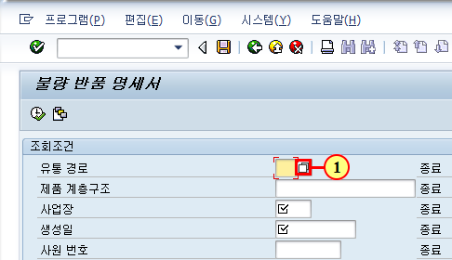
(1) 을(를) 클릭하십시오.

유통 경로 (1) 5 엔트리 있음
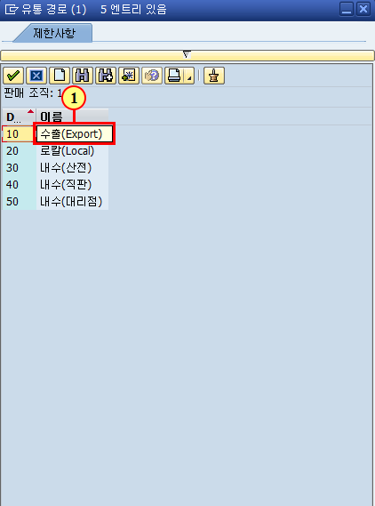
(1) 을(를) 두 번 클릭합니다.

불량 반품 명세서
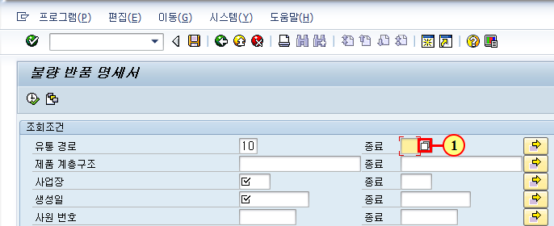
(1) 을(를) 클릭하십시오.

유통 경로 (1) 5 엔트리 있음
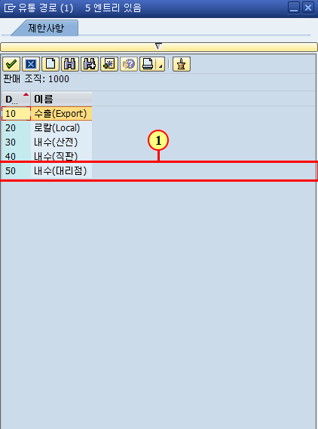
(1) 을(를) 두 번 클릭합니다.

불량 반품 명세서
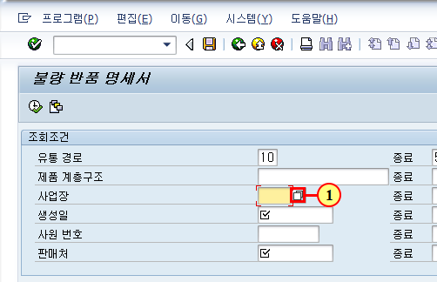
(1) 을(를) 클릭하십시오.

사업장 (1) 30 엔트리 있음
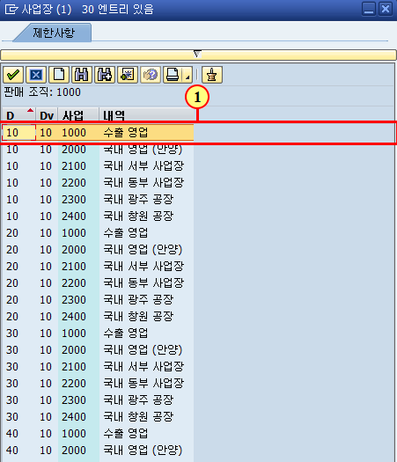
(1) 을(를) 두 번 클릭합니다.

불량 반품 명세서
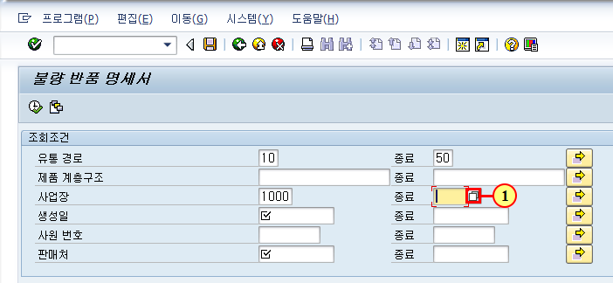
(1) 을(를) 클릭 후 사업장 2400을 선택합니다.

불량 반품 명세서
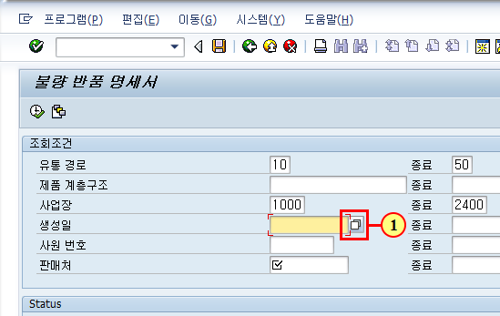
(1) 을(를) 클릭하십시오.

달력
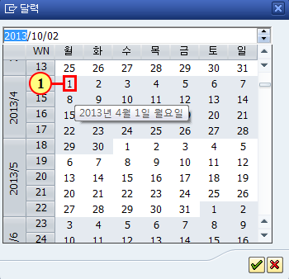
(1) 일자를 선택합니다.

불량 반품 명세서
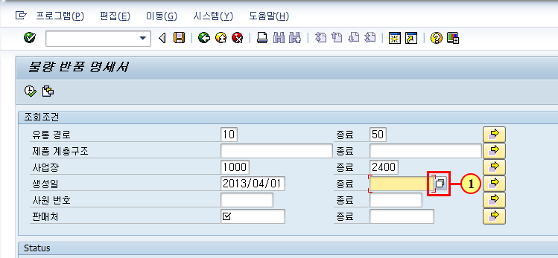
(1) 을(를) 클릭하십시오.

달력
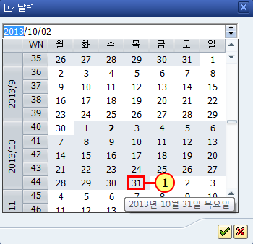
(1) 일자를 선택합니다.

불량 반품 명세서
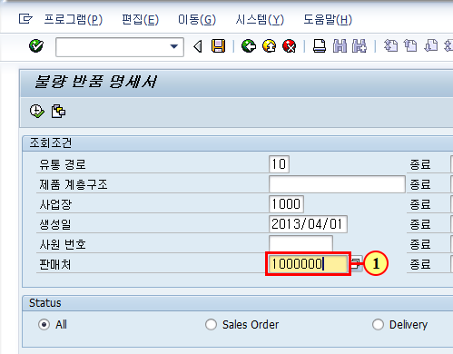
(1) 판매처 1000000를 입력합니다.

불량 반품 명세서
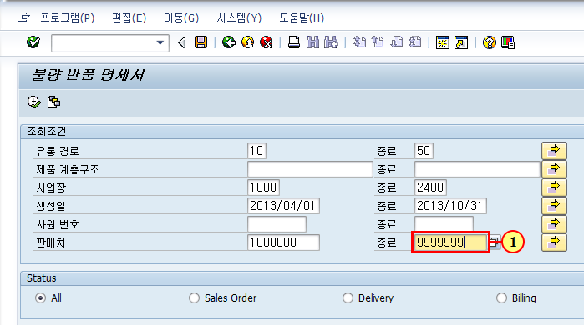
(1) 판매처 9999999를 입력합니다.

불량 반품 명세서
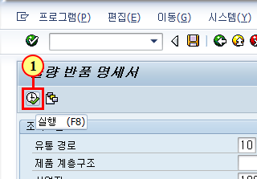
(1) 실행 을(를) 클릭하십시오.

불량 반품 명세서
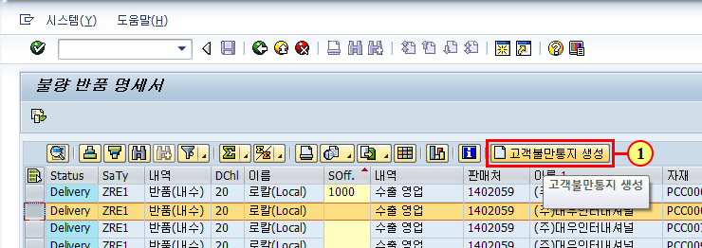
(1) 을(를) 클릭하십시오.

